Wat is BTW?

Type: Verslag
Vak:
Door:
Voor:
Inleverdatum:

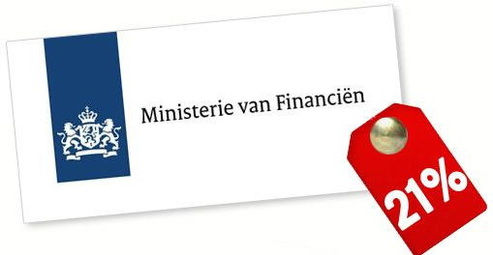

Deelonderwerpen:
- Waarom moeten we in Nederland btw betalen?
- Welke btw-tarieven kennen we in Nederland?
- Hoe kun je btw berekenen?
- Is de btw in alle landen van de Europese Unie gelijk?
- Welke gevolgen heeft dit voor de prijzen van producten? En voor de overheid?
- De conclusie
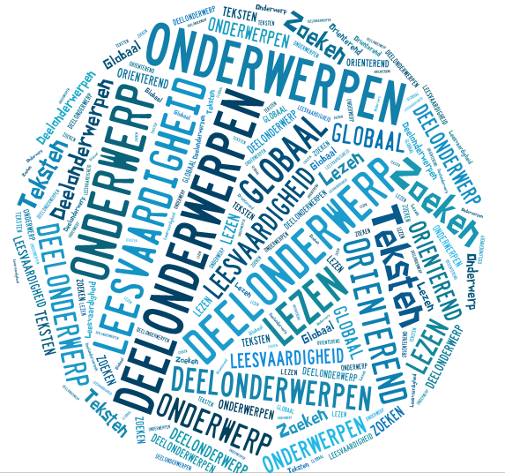

- Waarom moeten we in Nederland btw betalen?
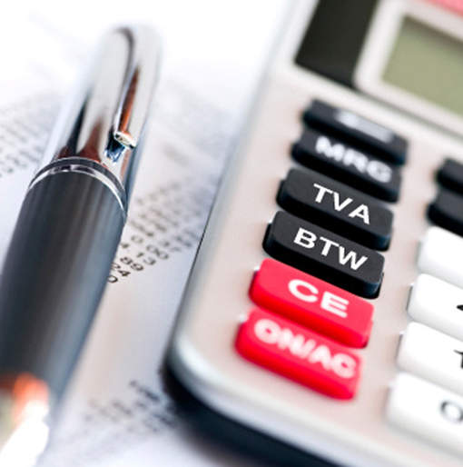
BTW ook wel Belasting Toegevoegde Waarde is een omzetbelasting die word geheven bij de levering van een product of bij levering van diensten. Iedereen met een eigen onderneming is wettelijk verplicht om BTW te heffen op goederen en diensten die ze leveren. Net als alle andere belastingen is BTW een extra inkomstenbron voor de overheid. Met het geld dat de overheid daaraan verdient worden bijvoorbeeld nieuwe snelwegen aangelegd. Er word niet alleen BTW betaalt over het geld dat je verdient, maar ook over wat je uitgeeft. Niet voor niets is het de belangrijkste belasting van ons land. Het levert het Rijk meer op dan de loonbelasting.

- Welke btw-tarieven kennen we in Nederland?
BTW kent verschillende tarieven. Het algemene BTW tarief in Nederland is 21% BTW. Voor sommige goederen en diensten geldt het verlaagde BTW tarief van 6%. En als er zaken gedaan worden met het buitenland is er vaak sprake van 0% BTW.

21% BTW

Er is sprake van 21% BTW bij dienstverlening en bij duurzame producten. 21% BTW is van toepassing op alle diensten en producten die niet onder de andere tarieven vallen.

6% BTW

Er is sprake van 6% BTW bij waren en bij sommige diensten. 6% BTW word ook wel het verlaagde BTW-tarief genoemd.

0% BTW

Er is sprake van 0% BTW in een klein aantal gevallen bij goederen en diensten. Er wordt dan geen BTW berekent, maar BTW die wordt betaald over uitgaven valt dan wel af te trekken als voorbelasting.

Voorbeelden van wanneer het BTW tarief 0% kan gelden zijn:
- Als er zaken gedaan worden met het buitenland.
- In een aantal gevallen bij visserij en de bevoorrading van zeeschepen.
- Hoe word BTW berekent?
Om te laten zien hoe BTW berekent moet worden heb ik er voor gekozen om een reken voorbeeld te gebruiken.
Als eerste moet er gekeken worden hoeveel % BTW van toepassing is voor het product of voor de dienst, in dit geval 6% want gebruik in mijn rekenvoorbeeld eten.
U koopt 1 zak aardappelen voor 5 euro. De winstmarge die behaalt moet worden is 100%. De zak aardappelen moet dus 10 euro gaan kosten, exclusief BTW. De verkoopprijs van de zak aardappelen word dus 10 euro + 6% BTW. Om de BTW te berekenen word het totale bedrag gedeeld door 100 x het aantal BTW procenten dat van toepassing is. Dus in dit geval doet men:
10,00 : 100 x 6 = 0,60 euro
De BTW over dat over de zak aardappelen betaald moet worden is dus 0,60 euro.
De prijs van de zak aardappelen is dus inclusief BTW 10,60 euro.
- Is de btw in alle landen van de Europese Unie gelijk?
Er zijn in de Europese Unie geen afspraken over BTW, sterker nog de BTW tarieven liggen ver uit elkaar! Misschien komen er in de toekomst wel afspraken over, dat zou wel beter zijn want nu liggen de BTW tarieven zelf zover uit elkaar dat het hoogste BTW tarief in Hongarije is maarliefst 27% en het laagste BTW tarief 8% in Zwitserland.
Hieronder staat een tabel met de BTW tarieven van alle landen in Europa.

Land | Standaard tarief | Verlaagd tarief
België | 21% | 6%, 12%
Bulgarije | 20% | 9%
Cyprus | 18% (van 14-1-2013 tot 12-1-2014. Daarna 19%) | 8% (van 14-1-2013 tot 12-1-2014. Daarna 9%)
Denemarken | 25% | -
Duitsland | 19% | 7%
Estland | 20% | 9%
Finland | 24% | 14%, 10%, 0%
Frankrijk | 19,6% | 7%, 5,5%, 2,1%
Griekenland | 23% | 13%, 6,5%
Hongarije | 27% | 18%, 5%
Ierland | 23% | 13,5%, 9%, 4,8%
Italië | 21% (22% per 1 juli 2013) | 10%, 4%
Kroatië | 25% | 5%, 10%
Letland | 21% | 12%
Litouwen | 21% | 9%, 5%
Luxemburg | 15% | 3%, 6%, 12%
Malta | 18% | 5%
Moldavië | 20% | 8%, 0%
Nederland | 21% | 6%
Noorwegen | 25% | 15%, 8%
Oostenrijk | 20% | 10%
Polen | 23% | 5%, 8%
Portugal | 23% | 6%, 13%
Roemenië | 24% | 9%, 5%
Rusland | 18% | 10%
Slowakije | 20% | 10%
Slovenië | 20% (22% per 1 juli 2013) | 8.5% (9,5% per 1 juli 2013)
Spanje | 21% | 10%, 4%
Tsjechië | 21% (Mogelijk één vast tarief van 17,5% per 1 januari 2016) | 15%
Turkije | 18% | 8%, 1%
Verenigd Koninkrijk | 20% | 5%, 0%
Zweden | 25% | 6%, 12%
Zwitserland | 8% (Tot 31 december 2017) | 2,5%, 3,8%

- Welke gevolgen heeft dit voor de prijzen van producten? En voor de overheid?
De grootste gevolgen van het grootte verschil van de BTW tarieven in de Europese Unie zijn dat in het ene land rijker is:
- Dat het ene land uit de Europese Unie veel rijker is dan het andere land.
- En als we de landen uit de Europese Unie met elkaar vergelijken er duidelijk te zien valt dat de inkomens per land ook reuze uit elkaar liggen.
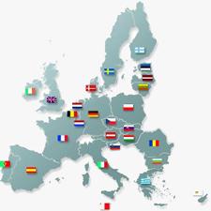

De conclusie:
In Nederland betaald men BTW als men gebruik maakt van diensten of goederen koopt. Het algemene BTW tarief in Nederland is 21%, bij eten is 6% BTW van toepassing en als men handelt met het buitenland, in een aantal gevallen bij visserij en bij bevoorrading van zeeschepen. De BTW kan berekent worden door de prijs van de goederen of diensten te delen door 100 en keer het aantal BTW procenten te doen dat van toepassing is. In de landen van de Europese Unie zijn de BTW tarieven niet gelijk, het laagste BTW tarief is in Hongarije daar is het BTW tarief 8% en het hoogste BTW tarief is in Zwitserland daar is het BTW tarief 27%. Dat de BTW tarieven in de Europese Unie niet gelijk zijn brengt gevolgen met zich mee. Zoals bijvoorbeeld dat het ene land rijker is dat het andere land en dat er dus grote verschillen te zien zijn in de inkomens van de bevolking van de landen.

Evaluatie

- Hoe beoordeelde je docent je verslag?

- Hoe verliep het onderzoek naar de informatie op het internet?
Goed en zonder problemen.

- Welke websites vond je lastig of verwarrend en waarom?
Ik had geen problemen met de websites ondervonden.

- Vond je het moeilijk of eenvoudig om een structuur te bedenken voor je verslag?
Daar had ik geen moeite mee.

- Heb je veel tijd moeten besteden aan deze webquest opdracht of ging alles erg vlot?
Ik heb er veel tijd aan moeten besteden.

- Werkte je met een planning en klopte deze planning ook?
Ja, ik heb alles overgenomen van de webquest en later afgestreept.

- Wat ga je de volgende keer beslist anders doen?
Niks ik zou het precies zo doen als ik nu gedaan heb.

